
Zondag 2 november 2025
Gedachtenis van de overledenen

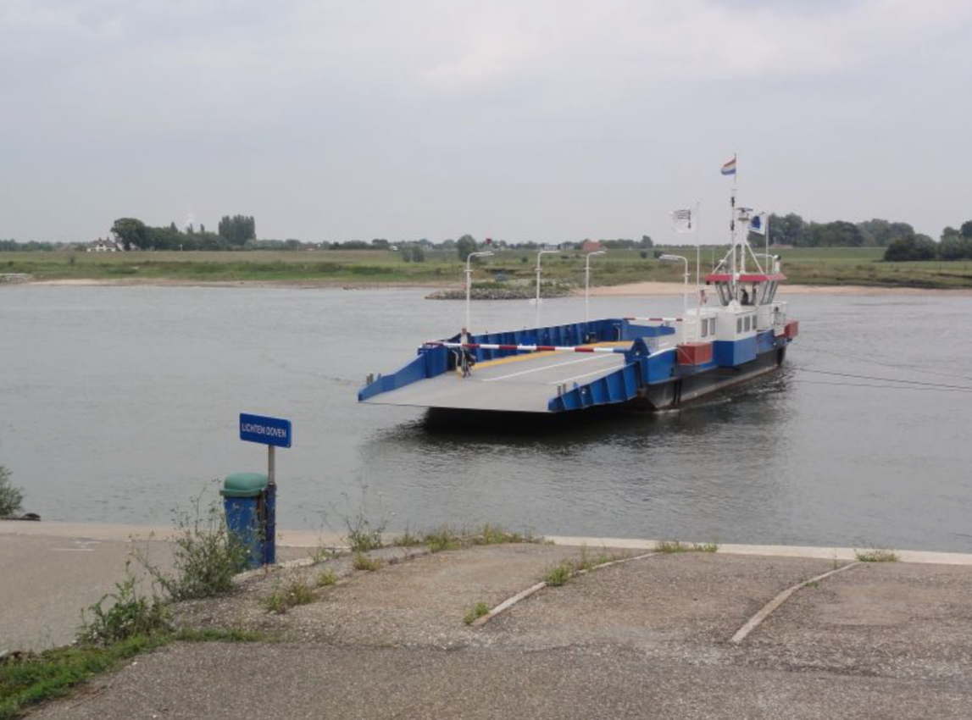
“Spes orientis” – Pontje bij het Looveer

Thema: De overkant

Organist: Herman Schimmel
Zang cantorij o.l.v. Herman Schimmel
Lector: Adriaan Huson
Voorganger ds. Jan Bos

DE VOORBEREIDING

De klok luidt - het wordt stil

Welkom en begroeting

We bidden samen:

Eeuwige God,
oorsprong van Licht, leven en liefde
hier zijn we,
met alles wat we hebben
en met alles wat we missen

Zie ons aan, wek ons op,
doe ons weer leven naar U toe
Amen
(gemeente gaat staan)

Zingen: lied 18a Heer, U heb ik lief
(cantorij: voorzang. gemeente: refrein)
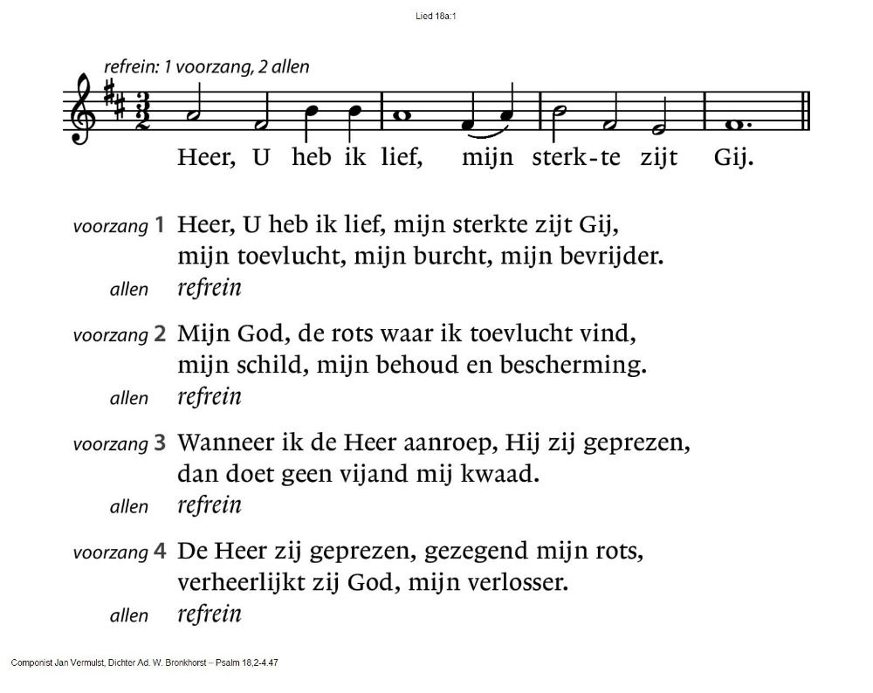

Begroeting
v. Wij dragen ons samenzijn op aan God
a. de onuitputtelijke bron van leven, licht en liefde.
v. De God die trouw blijft tot in eeuwigheid
a. en die niet loslaat wat zijn hand begon.
v. Genade zij u en vrede, van God onze Vader
en van onze Heer Jezus Christus
in gemeenschap met de heilige Geest
a. Amen

(gemeente gaat zitten)

Gebed om ontferming, eindigend met:
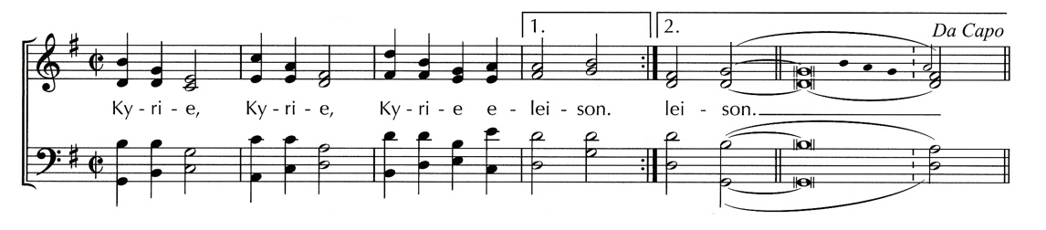
Zingen: lied 103c: 1,4,5 Loof de koning
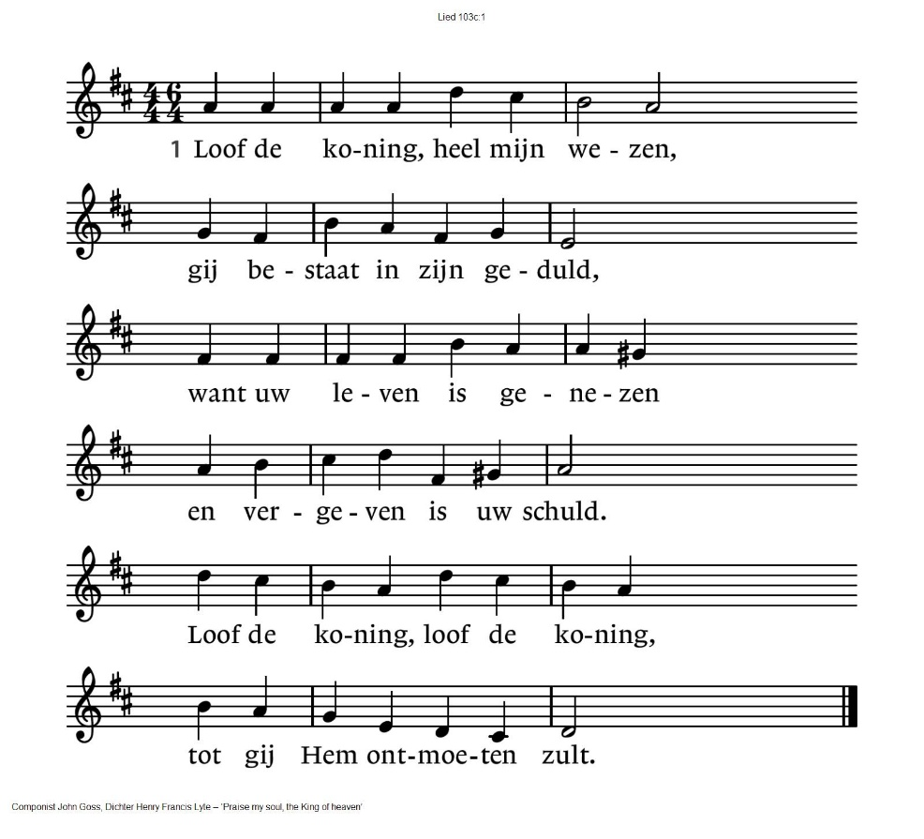

103c:4 Snel vergaan de mensenkinderen
als de bloemen op het veld.
God alleen is onverminderd
steeds dezelfde sterke held!
Loof de Heer van dood en leven,
Hem die onze dagen telt.

103c:5 Engelen, zing ja en amen
met de koning oog in oog!
Zon en maan, buig u tezamen
en gij sterren hemelhoog!
Loof uw Schepper, loof uw Schepper,
loof Hem, die het al bewoog!

DE DIENST VAN DE SCHRIFT

Inleiding op de lezingen

Gebed om de Geest

Aansteken van de tafelkaarsen

Lezen: Deuteronomium 34: 1-6

Zingen: lied 753 Er is een land van louter licht
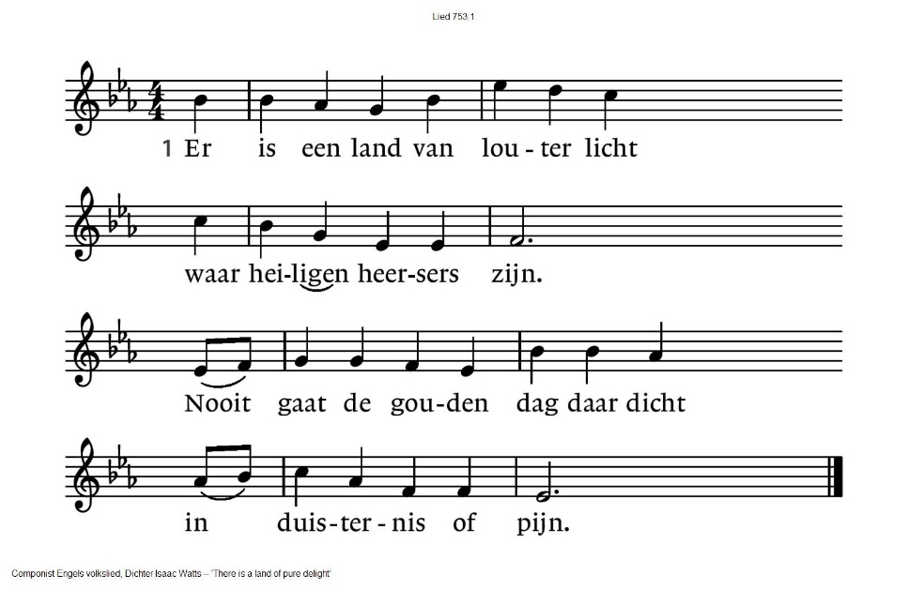
2 Daar is het altijd lentetijd,  in bloei staat elke plant.  Alleen de smalle doodszee scheidt  ons van dat zalig land. | 3 Men ziet het veld aan de overkant  in groene luister staan,  als Israël ’t beloofde land  zag over de Jordaan.
4 Maar ach de stervelingen staan  hier huiverend terzij,  en durven niet op weg te gaan,  het duister niet voorbij. | 5 Hing niet het wolkendek zo zwart  van twijfel om ons heen,  wij zouden ’t land zien van ons hart,  dat ’t hemels licht bescheen.
6 God, laat ons staan als Mozes hier
hoog in uw zonneschijn,
en geen Jordaan, geen doodsrivier
zal scheiding voor ons zijn.

Lezen: Marcus 6, 45-52

Zingen: lied 917 Ga in het schip, zegt Gij
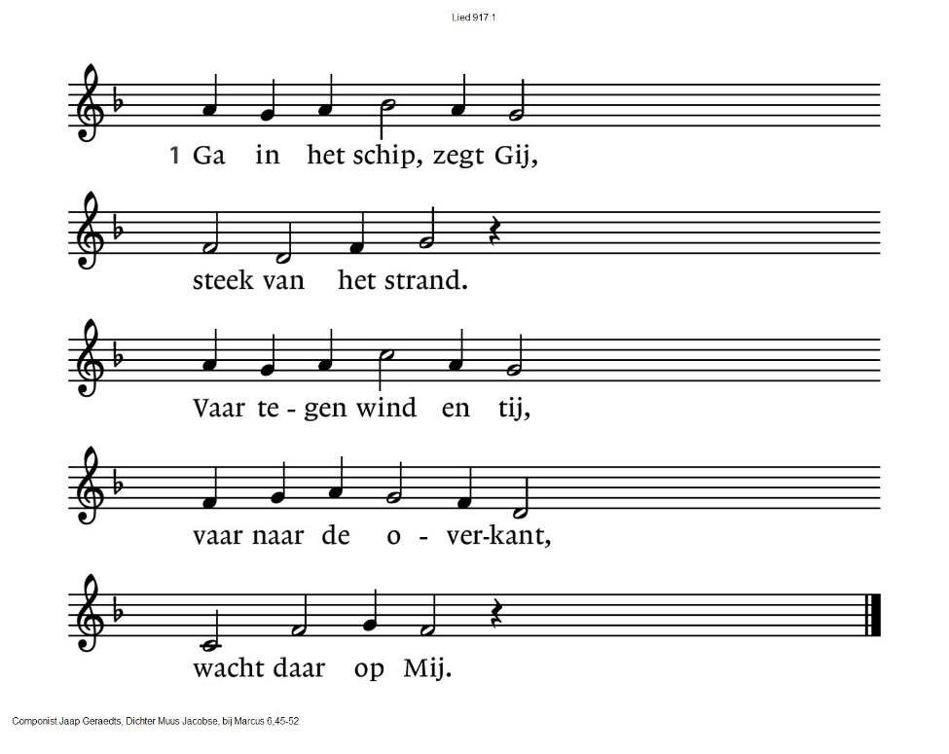
917:2 Geeft Gij ons nu een steen,  Meester, voor brood?  Laat Gij ons nu alleen?  Laat Gij ons in de nood?  Zendt Gij ons heen? | 917:3 Wij zien alleen nog maar  water en wind.  Zegt Gij dan: Wacht Mij daar?  Wij, nu de nacht begint,  weten niet waar.
917:4 Wandelt Gij als een schim  over het meer?  Werd Gij een verre glimp?  Heer, zijt Gij onze Heer,  kom van de kim! | 917:5 Kom met uw scheppingswoord  in onze ziel!  Spreek dat de wind het hoort!  Kom, dat het water knielt,  bij ons aan boord!
917: 6 Ik ben het, zegt Gij dan.
Kom maar met Mij
mee naar de overkant.
Wees maar niet bang, zegt Gij,
hier is mijn hand.

Overweging

Stilte

Zingen: lied 779 In de ongerepte morgen
(cantorij 1,2,6 gemeente 3,4,5,7)
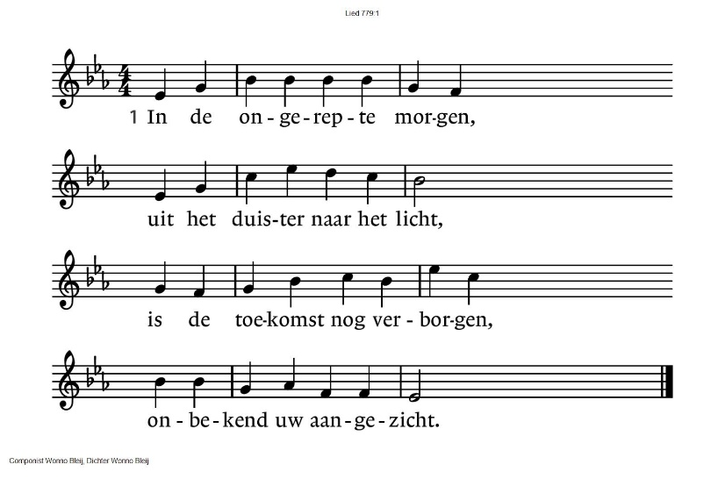
779:2 Cantorij  Roepende ben ik geboren,  woorden zonder klank of zin,  wachtende wie mij zal horen,  kind nog, in een pril begin | 779:3 gemeente  Stemmen hoor ik om mij spreken,  nauwelijks tot mij gericht;  dwalende in taal en teken  tast ik naar een lief gezicht.
779:4 gemeente  Als het dan begint te dagen  en ik mens word, levenslang,  en er listen zijn en lagen  en ik zwak ben en ook bang, | 779:5 gemeente  kom dan, levenslicht der mensen,  in mijn kwetsbare bestaan,  als een wachter aan de grenzen;  laat mijn licht niet ondergaan.
779:6 Cantorij  Spreek steeds duidelijker woorden,  die mij richten op uw naam;  laat mij aan U toebehoren,  maak mij tot uw lof bekwaam. | 779:7 gemeente  Als de avond dan zal komen  en de dag wordt als de dood,  reken mij dan bij de vromen  die vertoeven in uw schoot.

GEDACHTENIS VAN DE NAMEN
Inleidende woorden
Zingen: lied 169 (uit de bundel: Zingenderwijs)
(melodie: lied 577 NLB, tekst: Ineke Lautenbach)

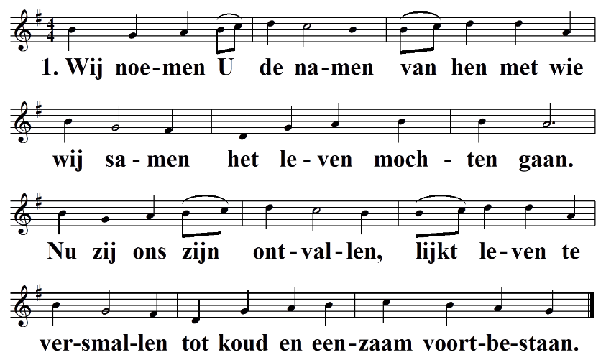
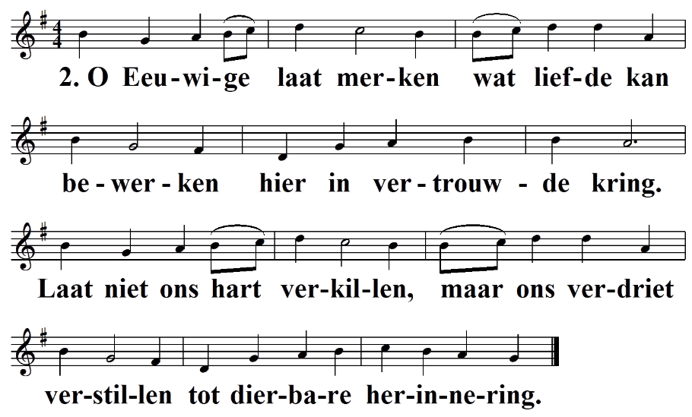

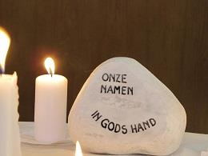

Wij gedenken onze overleden gemeenteleden.
7 februari 2025 Jan van Riemsdijk 89 jaar
3 april 2025 Anneke Lamers – Maters 83 jaar
17 mei 2025 Emma Francina Johanna Janssen-Bongers 80 jaar
4 oktober 2025 Nel Huidink – van Veen 93 jaar
8 oktober 2025 Emmy Langeweg 38 jaar

Zingen: lied 929 Zoals de regen
(cantorij: coupletten. gemeente: refrein)
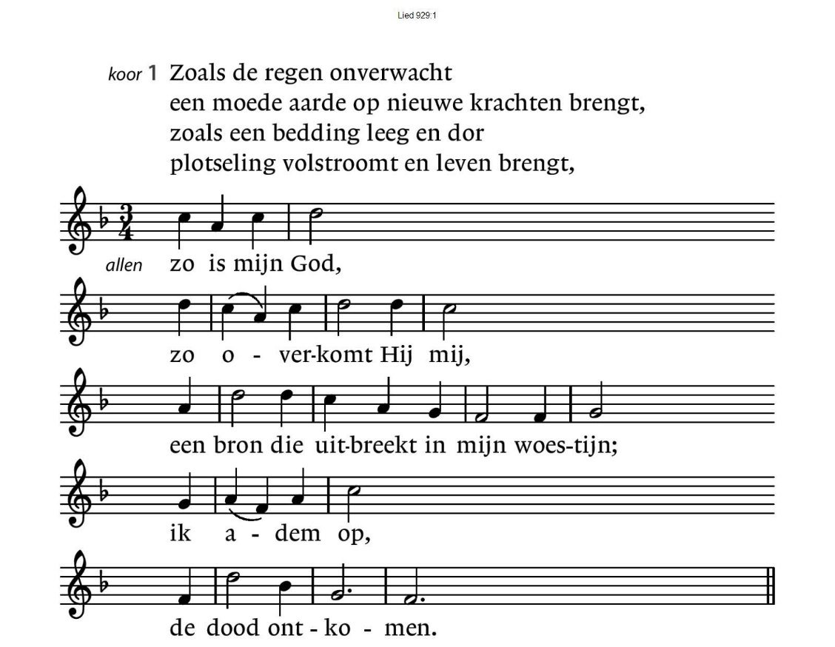
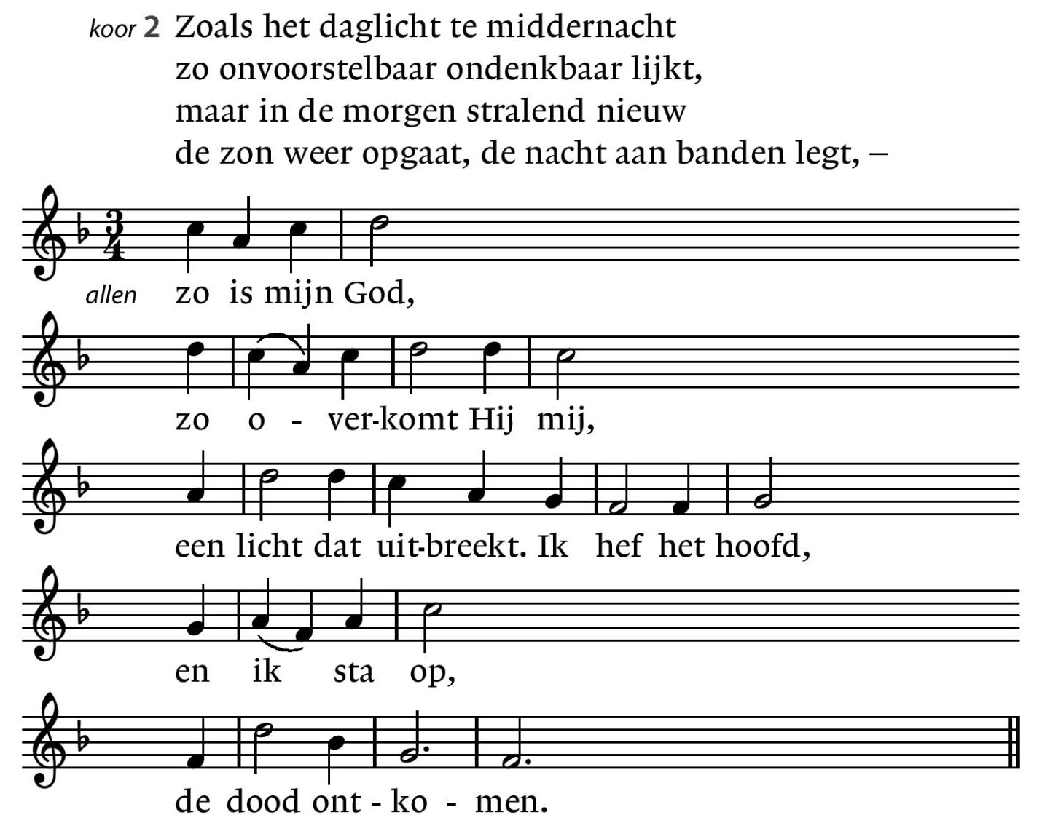

Na het lezen van de namen steken wij ook een kaars aan voor alle naamloos gestorven mensen en voor mensen die niet zijn genoemd en aan wie nu denken.
Gelegenheid om naar voren te komen en een kaars aan te steken voor een overleden geliefde aan wie u/jij denkt.
Ondertussen zingen wij:
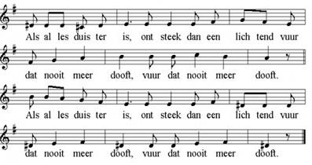

GEBEDEN EN GAVEN

Ruimte voor het delen van zorg en dankbaarheid

Dank- en voorbeden
Stil gebed
Onze Vader

Collecte D: Kerk in actie zending China
K: Pastoraat en Eredienst

Zingen: lied 1002 Een volk op weg gezet
(cantorij: coupletten. gemeente: refrein)

Refrein: gemeente
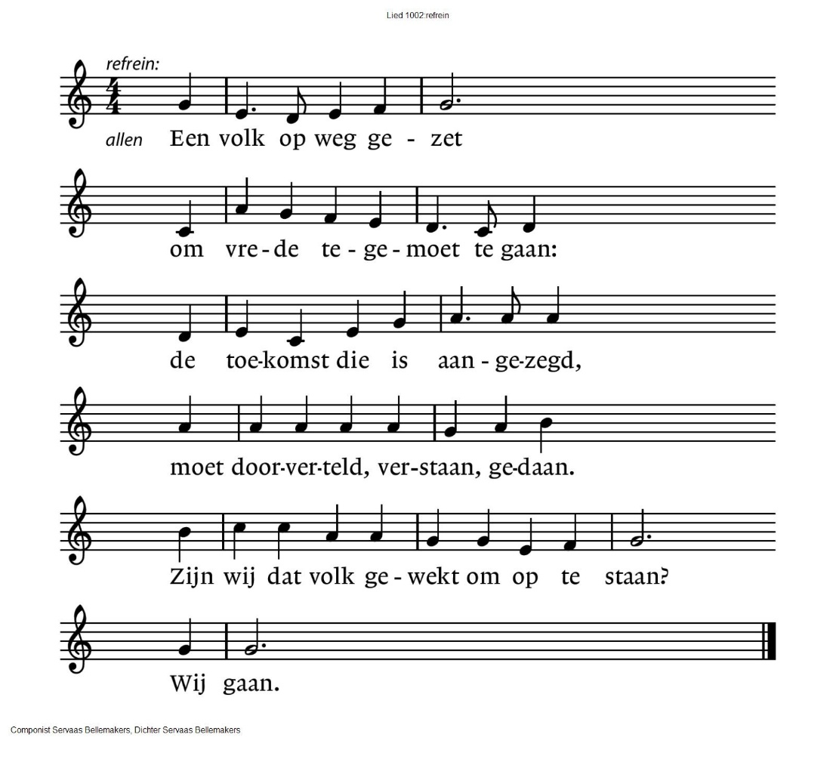
1002:1 Cantorij
Wie gaat voorop, wil herder zijn,
speurend naar water, plekken groen?
De wolven huilen in het bos,
wie vindt een weg om recht te doen?
Wie vrede zoekt moet vechten in
de loden schoenen van de angst.
Maar kreupel en verminkt geraakt,
weten wij: toekomst duurt het langst.

Refrein

1002:2 Cantorij
Wie kent de armen langs de weg:
gepakt, gebruikt, weer weggegooid?
Ziet iemand nog de blindeman,
de stomme en de mankepoot?
Zien zij elkaar? Zij staan al op,
helpen elkaar weer op de been.
Wij reisgenoten in de stoet
horen van hen waarom, waarheen.

Refrein

1002:3 Cantorij
De koningen van man en macht
zijn van hun schone schijn ontdaan,
nemen het voor de zwakken op,
lopen aandachtig achteraan.
Zij hebben eens het woord gehoord:
‘Wie groot wil zijn moet dienaar zijn’,
en elkaar dragend weten wij:
dat woord zal ons ten leven zijn.

Refrein

1002:4 Cantorij
Wat wordt gezongen onderweg?
Een levenslied tegen de dood:
‘Hij heeft de groten neergehaald
en kleine mensen maakt Hij groot’.
Maar wie zijn wij? Wij gaan op pad,
zingen elkaar de toekomst in.
Wij struikelen en staan weer op:
iedere dag een nieuw begin.

Refrein

Zegen

Zingen: Vrede voor jou

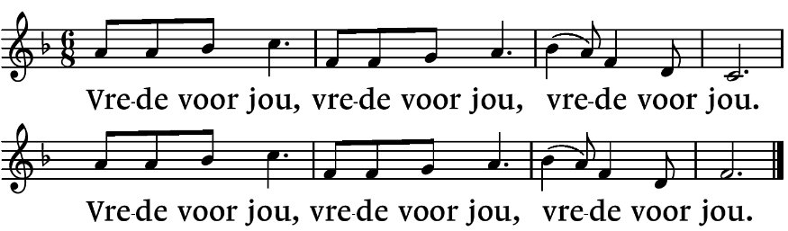

.-.-.-.-.-.

Reacties op de viering zijn welkom in de doos in de hal óf via het adres:: reactieviering@pknhuissen.nl

In de werkgroep VIEREN worden deze besproken en wordt er gekeken
hoe we daarmee onze vieringen kunnen ‘verbeteren’.

QR codes t.b.v. collectes

  Diaconie |   Pastoraat en eredienst

